Завтрак – 9 декабря 2021 г.
10 декабря 2021 г.
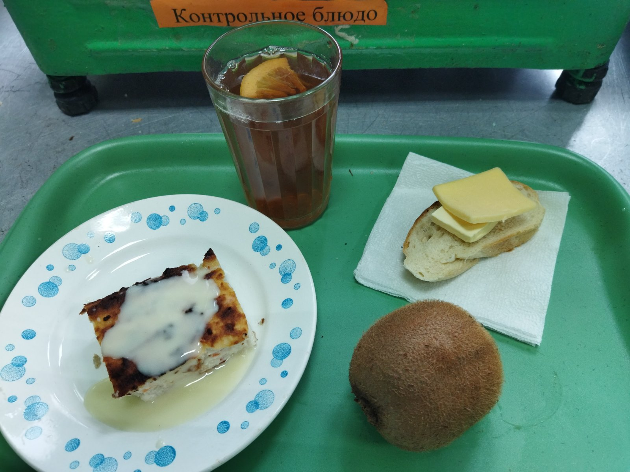
Завтрак

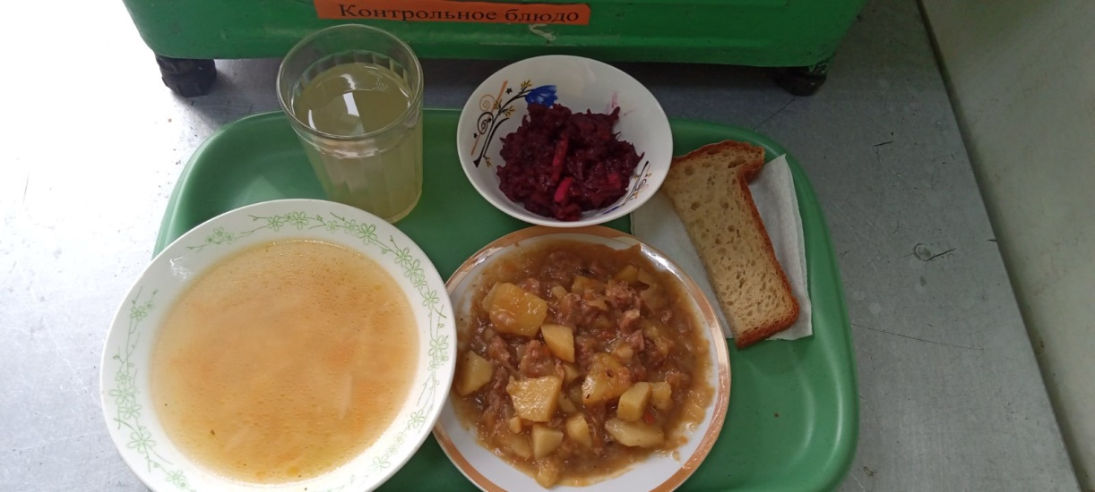
Обед

